1. 安装Android Studio(见 云盘上资料中的pdf)

<http://yunpan.cn/cLffuM4I6irQB> 访问密码 04c4

1. 配置Android Studio中的Git

**步骤一** 点击File🡪setting 如下图：

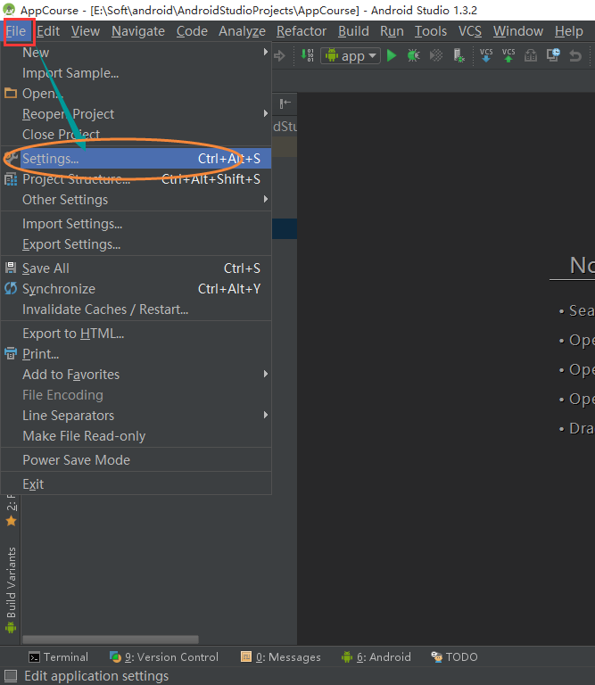

**步骤二** 弹出setting界面如下，在左侧栏中选择Git，右侧的Path to Git executeable选择到你的git可执行的git.exe程序，然后点击最左边的Test，若测试成功则说明配置成功；若失败，则检查你的可执行文件是否选择正确。

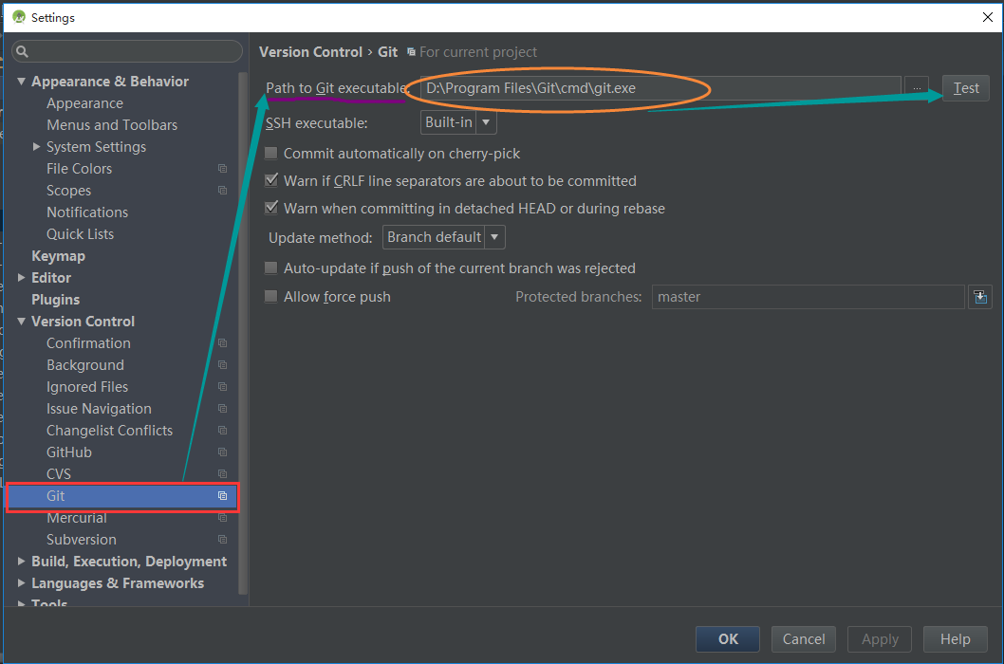

**步骤三** 点击菜单栏中的VCS🡪Checkout From Version Control🡪Git

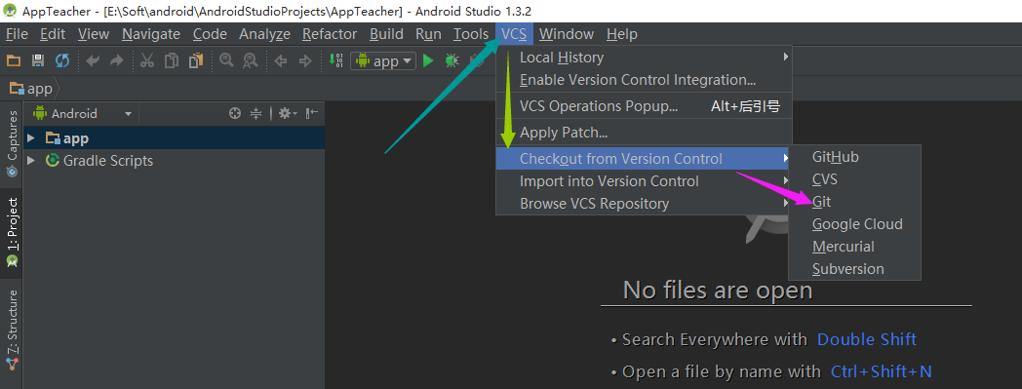

**步骤四** 在弹出的Clone Repository窗口中:

第一栏url填写：<https://github.com/IdearHui/AppCourse.git>

第二栏选择你要把该项目放在本地的某个目录下；

第三栏自动生成AppCourse (若未自动生成，你可以自己填写AppCourse)

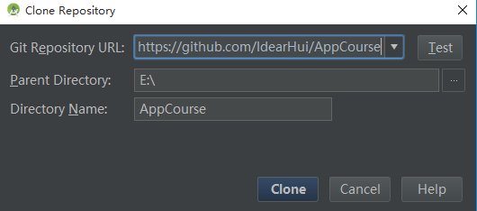

配置完成之后，点击clone，就可以把我的github上面AppCourse仓库下载到本地，然后就可以通过Android Studio打开这个工程，在里面尽情的coding了。

附：所有的文档放在docs文件夹里，所有的软件工具我放在tools文件夹里了！

1. 使用Android Studio提交到github

当你在coding的时候，修改或新增了文件，则该文件会变成红色，你选中你修改或新增的文件右单击，选择Git🡪Add 如下图：

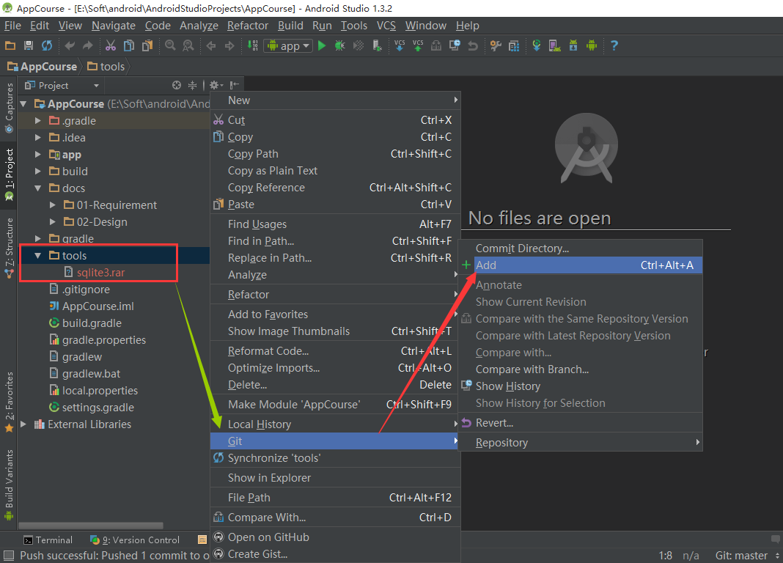

Add成功后，该文件会变成绿色，然后再对该文件右单击，选择Git🡪Commit Directory…

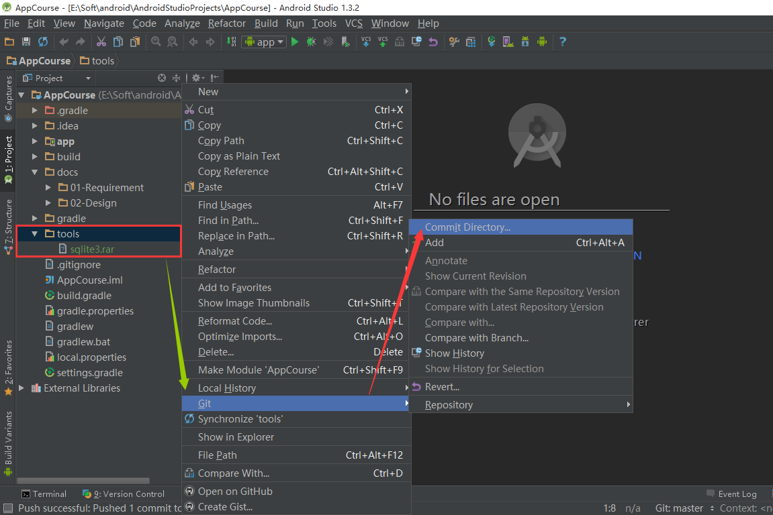

弹出的界面如下：

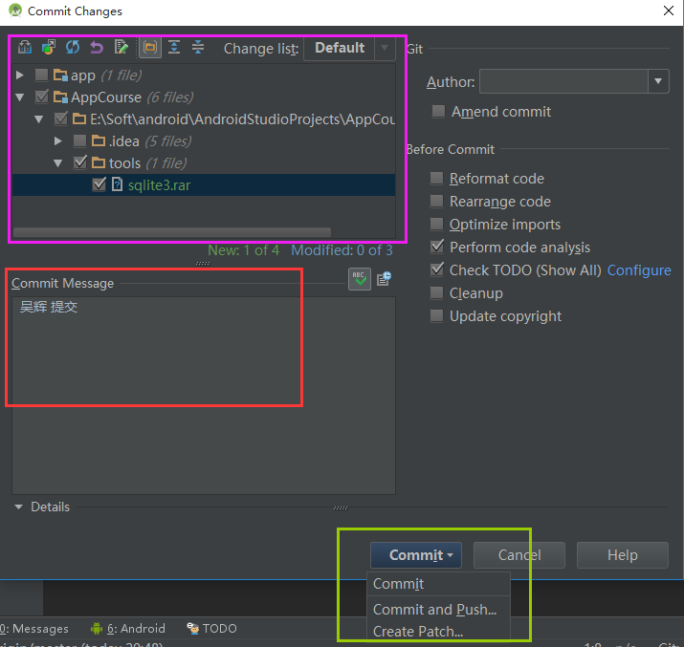

首先，检查上图紫色框中（你要提交的内容）是否正确，然后红色框Commit Message中填写你的提交备注，最后点击commit下拉框，选择commit and push（当然，你也可以只commit）。

在接下来的对话框，直接点击push就ok了。

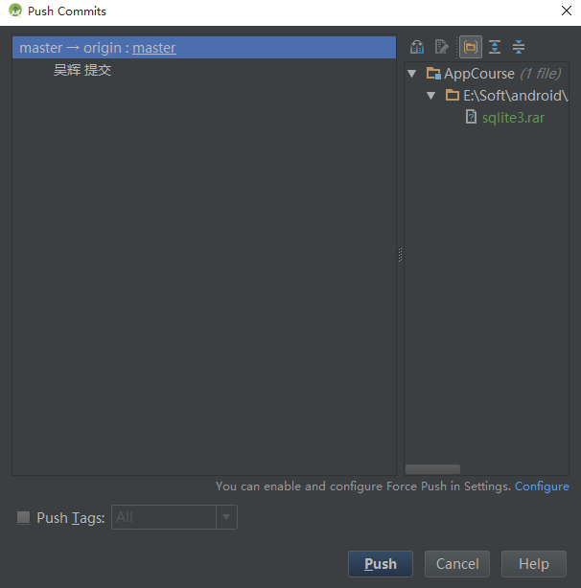

当然，如果是第一次提交的话，期间可能需要你填写github账户用户名密码，以后再提交就不再输入用户名和密码了。现在，你已经学会如何使用Android Studio提交文件到github了。

1. 安装SQLite

将tools文件夹下sqlite3.rar解压，将解压出来的文件放在C:\Windows\System32目录下即可。然后可以打开命令提示符进行测试，若出现版本信息，如下图所示，则说明安装成功。

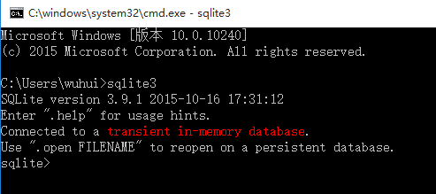

SQLite是安卓中的DBMS，用法和MySQL类似。具体使用语法可以见docs🡪03-LearningFile🡪《Android开发中使用SQLite 数据库》 《SQLite权威指南》

或网上教程: <http://www.runoob.com/sqlite/sqlite-syntax.html>

1. 安装Navicat

将tools中NavicatPremium压缩包解压，解压密码见tools中的破解说明，然后选择对应的版本，按照破解说明中的步骤进行安装和破解。